**МИНИСТЕРСТВО НАУКИ И ВЫСШЕГО ОБРАЗОВАНИЯ РОССИЙСКОЙ ФЕДЕРАЦИИ**

федеральное государственное бюджетное образовательное учреждение высшего образования

«КУЗБАССКИЙ ГОСУДАРСТВЕННЫЙ ТЕХНИЧЕСКИЙ УНИВЕРСИТЕТ ИМЕНИ Т.Ф. ГОРБАЧЕВА»

****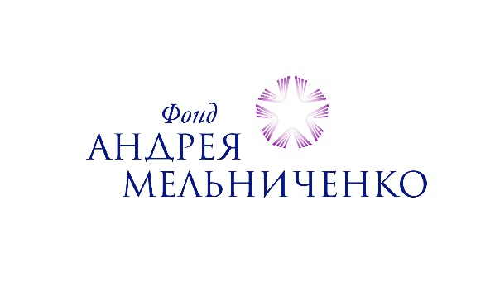**Центр детского научного и инженерно-технического творчества при КузГТУ «УникУм»

**Научно-практический конкурс**

**«Школьник в современной науке»**

в рамках

XI Всероссийской 64 научно-практической конференции

молодых ученых с международным участием

«РОССИЯ МОЛОДАЯ»

**25-28 АПРЕЛЯ 2019**

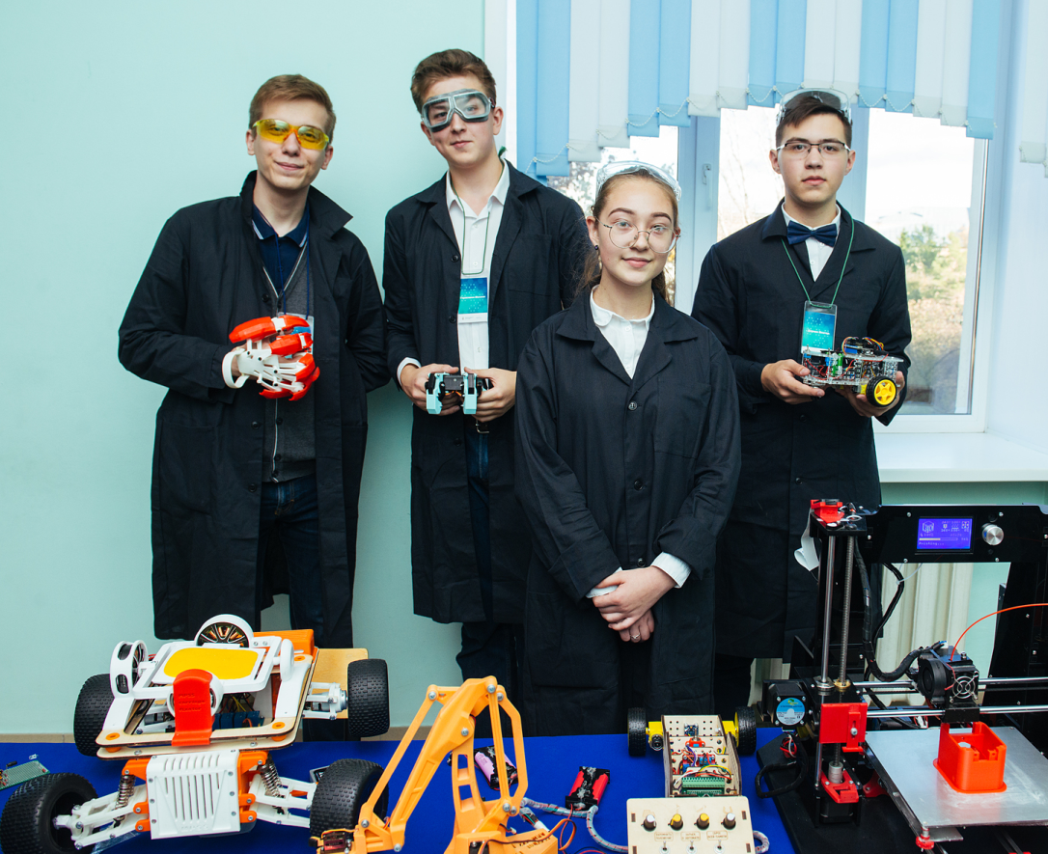

**г. Кемерово**

Цель проведения научно-практического конкурса – привлечение школьников к научной деятельности, формирование навыков выполнения научно-исследовательских работ, развитие инициативы в учебе и будущей профессиональной деятельности, популяризация инженерных профессий.

К участию в научно-практическом конкурсе «Школьник в современной науке»

приглашаются учащиеся 4-11 классов школ г. Кемерова и Кемеровской области

**Приглашаем принять участие в следующих секциях:**

**Секция 1. Информационные технологии и искусственный интеллект.**

Обсуждение актуальных вопросов использования информационных технологий для создания прикладного программного обеспечения, систем искусственного интеллекта, систем распознавания образов, вопросов адаптации, обучения и самообучения систем искусственного интеллекта, методов и алгоритмов анализа структур многомерных данных, вопросов, связанных с использованием и проектированием экспертных систем.

**Секция 2. Научно-техническое творчество в электронике и компьютерном моделировании.**

Обсуждение актуальных вопросов использования платформ Arduino, Raspberry Pi и др. для создания прикладных электронных систем и устройств, прикладного 2D проектирования, 3D моделирования и прототипирования.

**Секция 3. Науки о Земле.**

Обсуждение актуальных методов изучения физической поверхности Земли, физических явлений и методов их исследования, основ геологии, геодезии, геодинамики.

**Секция 4. Робототехника.** Обсуждение актуальных вопросов использования платформ Arduino, MyRio и др. для создания роботов и робототехнических устройств.

**!!! Формат проведения: выступление с докладом.**

**Желательно наличие презентации или модели/опытного образца.**

**Порядок участия в работе научно-практического конкурса:**

Для участия в научно-практическом конкурсе необходимо заполнить электронную заявку, расположенную по адресу:

<https://docs.google.com/forms/d/e/1FAIpQLSccpHZV6zYzct7PT0tR2Og1S3JrzlCN0dIXb78xUou71wPGpg/viewform>

Участие в научно-практическом конкурсе **бесплатное**.

Наши контакты:

тел.89236080908

genius-school@kuzstu.ru

Мамзина Татьяна Федоровна, руководитель ЦДНИТТ при КузГТУ «УникУм»

Узнать больше о Центре детского научного и инженерно-технического творчества при КузГТУ «УникУм» можно на нашем официальном сайте: genius-school.kuzstu.ru